


Semaine du 21 au 25 Juin 2021

Lundi 21 Juin 2021
Bon appétit

Purée d'épinards
Boeuf
Blédilacté
Compote de fruits
Mardi 22 Juin 2021

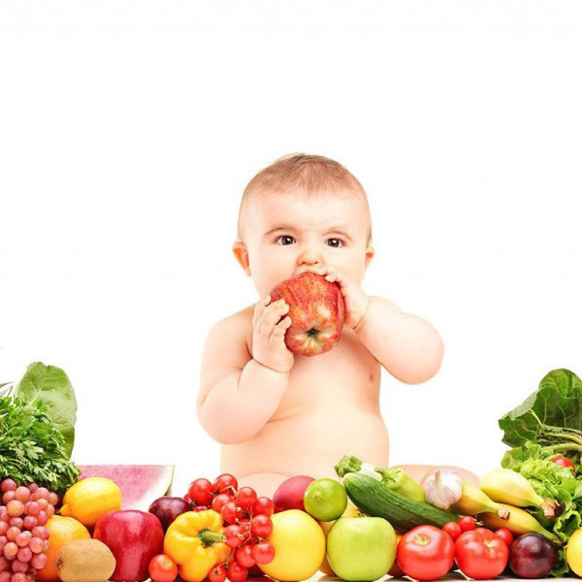
Purée de légumes
Colin
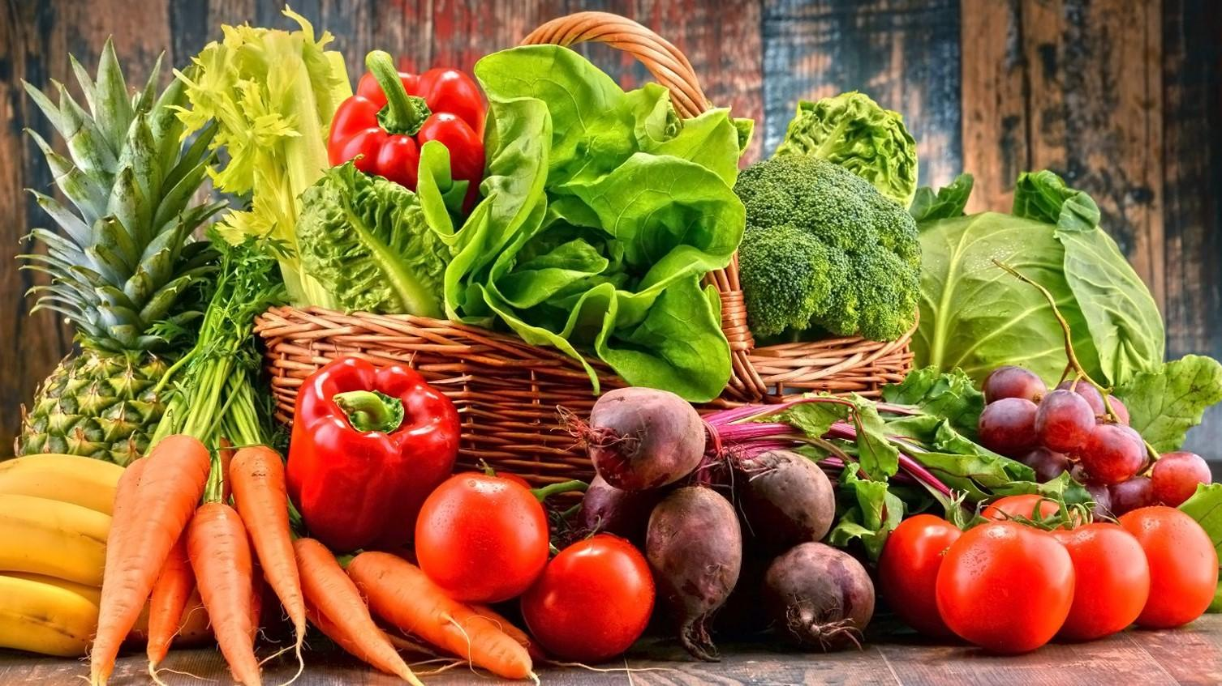
Blédilacté
Compote de fruits
Mercredi 23 Juin 2021

Purée de tomates
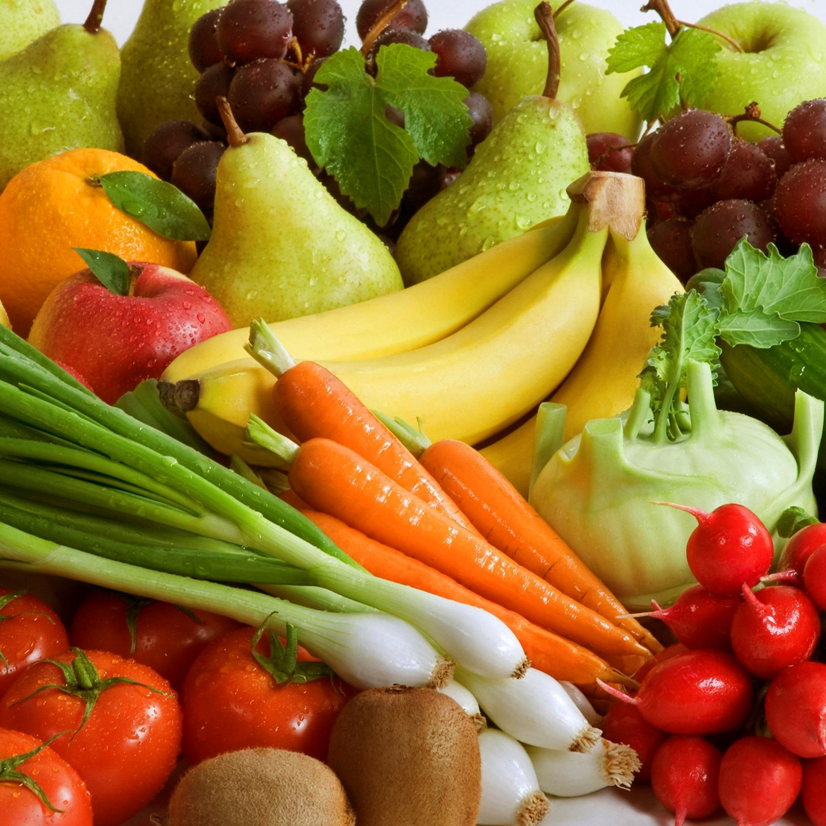
Dinde
Blédilacté
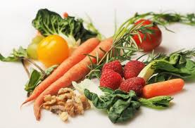
Compote de fruits
Jeudi 24 Juin 2021

Purée de haricots verts
Porc
Blédilacté
Compote de fruits
Vendredi 25 Juin 2021

Purée d’épinard
Poisson
Blédilacté
Compote de fruits

La Mairie se réserve le droit de modifier les menus en cas d’imprévu.
La viande de bœuf servie cette semaine est d’origine française

